暴徒“天眼”背后的魅影

原创 有里儿有面 [有理儿有面](javascript:void(0);)

**有理儿有面**

微信号 youli-youmian

功能介绍 你说是不是

2020-01-03[原文](https://mp.weixin.qq.com/s?__biz=Mzg3MjEyMTYyNg==&mid=2247486749&idx=1&sn=8e6d34ce24ba44b39fe4a99a5ae74515&chksm=cef55968f982d07e998850ec7c420a53ba12a7e10064c85a1427f9aeac422a004e5fa26837a8&scene=27#wechat_redirect&cpage=84)

收录于话题

日前，在港警新闻发布会上，毒品调查科行动组警司邹旺忠表示，在近期的示威活动中，有人涉嫌在背后使用非法无线电广播，发放警方布防的信息。警方经调查及情报搜集，锁定操纵非法无线电平台的5名（3男2女）骨干成员，他们涉嫌协助暴动、干犯电讯条例等。

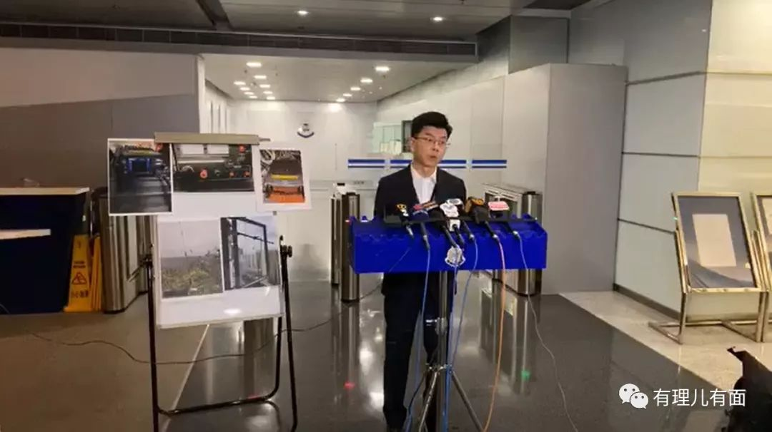

据了解，针对该团伙企图利用非法无线电台在元旦游行期间充当暴徒“天眼”的重要动向，警方1日中午12时45分采取行动，实施统一收网，以协助暴动罪及违反电讯条例，在湾仔跑马地、秀茂坪、尖沙嘴，拘捕3男2女，年龄介乎25至68岁。香港警方表示，根据电讯条例，高频率或高功率电讯器材的用家及发布者需要领牌，否则即属违法，为暴徒提供通信支援，涉嫌协助暴徒的罪行，一经定罪最高可判监10年。香港警方称，所有涉案无线电器材已作进一步检验，目前调查行动仍在持续中，不排除会有更多人被捕。

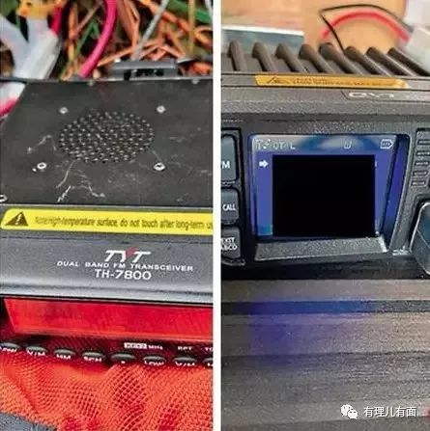

此外，警方在其中一名33岁被捕人士住所，检获可以发射铁珠的气枪，4把斧头，7把刀，2件避弹衣及伸缩棍。警方不排除对象用于暴力活动，因此警方以藏有攻击性武器、藏有仿制枪械再加以拘捕。不排除有更多人被捕。

在查获犯罪工具的同时，警方也充分掌握了该团伙利用非法无线电台发布警方布防位置等信息，以协助暴徒冲击警方防线，逃避警方追捕的情况。据悉，部分“乱港分子”在游行集会现场使用409兆赫的无线电对讲机进行通讯联络，该群体使用409兆赫的免牌照无线电对讲机的主要原因是不必向香港政府申请牌照亦无须缴交任何月费或年费即可使用。

在游行集会中，该团伙利用电报频道#walkie talkie现场消息频道#发消息称：“所有哨兵共享频道，通讯频道：409.825（085.4Hz）,409通讯频道：7*7,409频道不设广播，只供现场通讯之用，因为409为民用频道或者会有干扰，敬请留意。”“对讲机对话请简洁、清晰，如有任何查询入@gp问@wearehongkongppl。”“现场会有其它手足收听你们每个人的现场信息，对所有人都非常重要。”

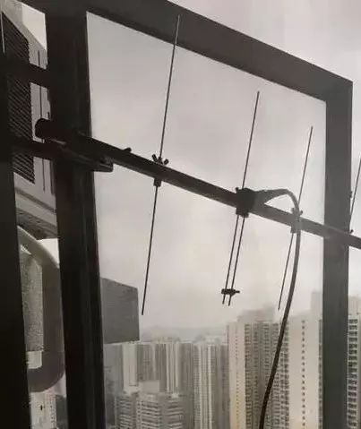

据了解，该团伙为加强非法无线电台的覆盖范围，需要在高点安装中转机。警方在跑马地渣甸山检获相信由该团伙非法安装的无线电中转机。怀疑该团伙曾于10月1日、10月31日及11月17日的示威活动中，提供警方布防信息，包括防线位置等。警方还在行动中检获9部怀疑非法高频无线电对讲机，相信用作售卖或提供年轻人参与非法行动。

目前该团伙的2名核心成员已被网友曝光，他们是：**余敬邦**和**陈良新**，被网友们戏谑为“不敬业”和“没良心”

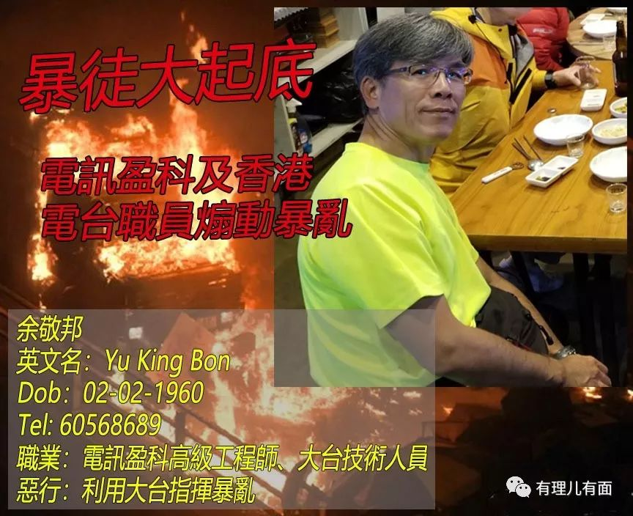

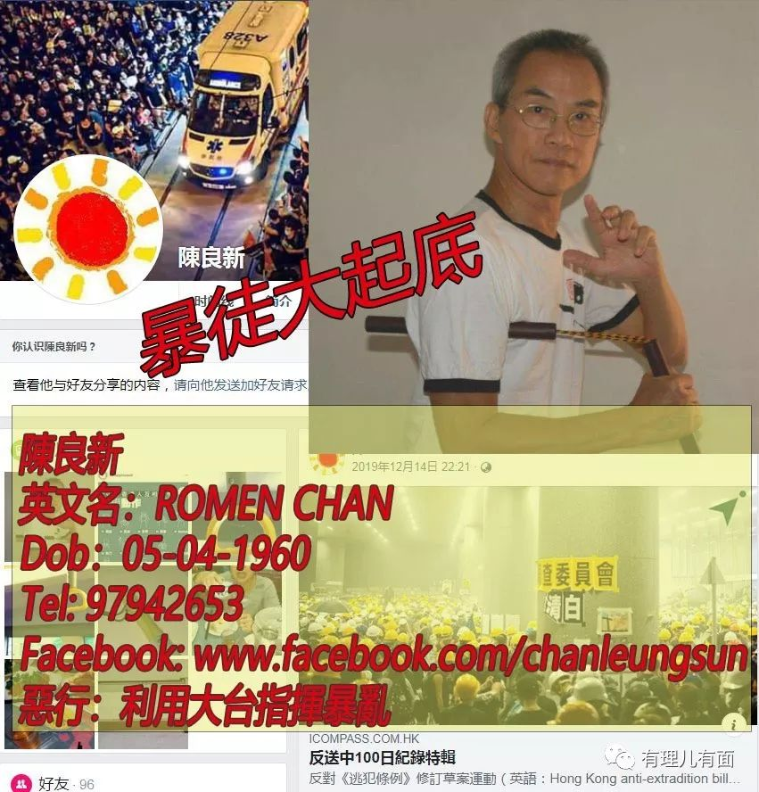

下面就让有理哥揭开这两人的丑恶嘴脸：

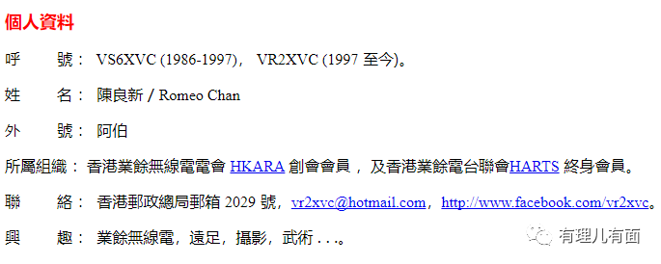

陈良新是一个不折不扣的黄丝，除了利用自己的无线电技能给暴徒通风报信外，还经常在社交平台上疯狂抹黑香港警队，将警方的合法行动指责为滥权执法，要受到国际审判……简直荒谬至极！

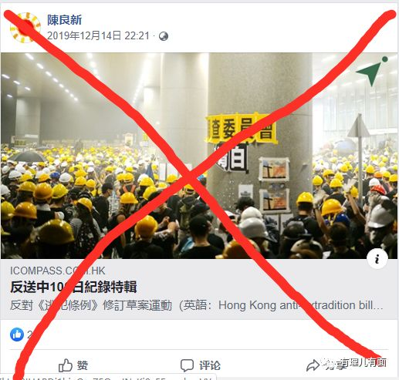

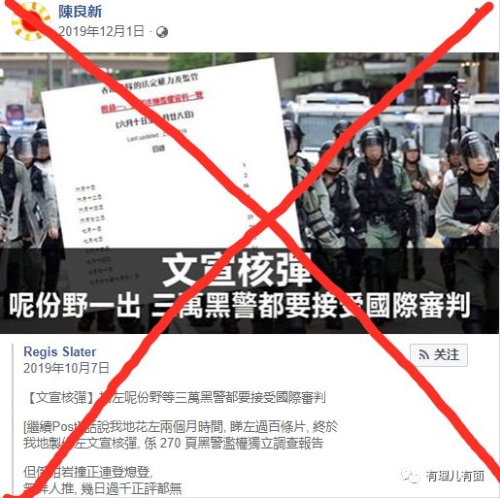

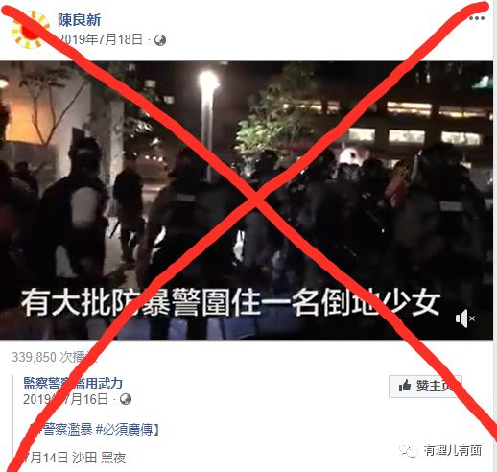

除了擅长颠倒黑白外，陈良新观察事物的角度也非常“独特”。

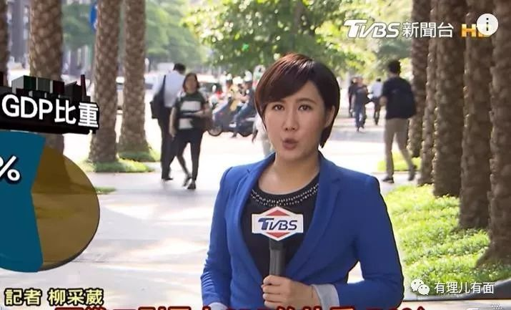

这是一个非常普通的电视采访，在评论区人们都在评论新闻中的内容，而陈良新的评论亮了。

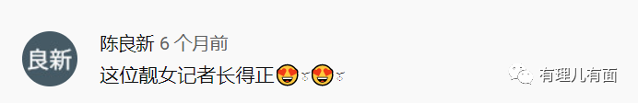

这么个淫心烂仔，可想而知在平日里的道德水平是个什么样子。

如果说陈良新是个烂仔，那么余敬邦就是一个狗腿子。他是“电讯盈科”和“香港电台”的职员，真是人以类聚物以群分。“电讯盈科”的背后是“李黄瓜”的商业帝国，而“李黄瓜”在整个修例风波中的所做所为，从黑衣暴徒对他的“表白”：“诚哥❤我爱你！”可见一斑。

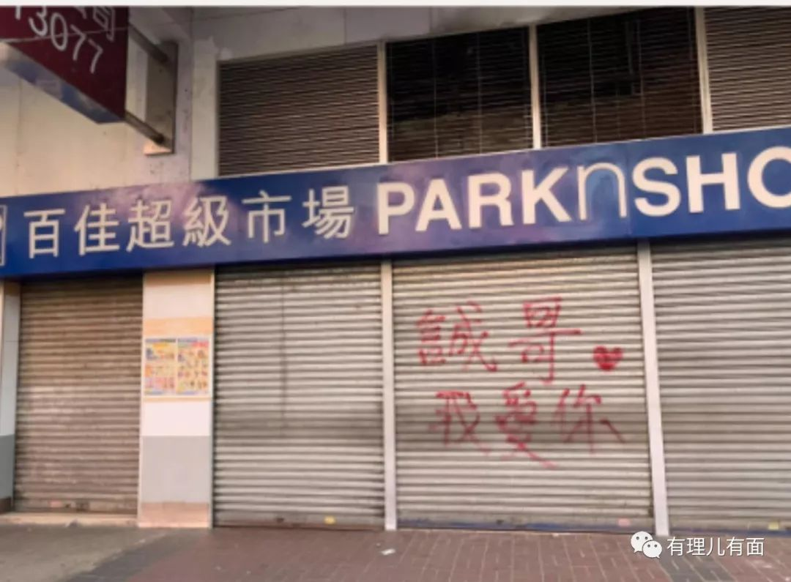

再说“香港电台”，就是个“吃奶骂娘的白眼狼”。“香港电台”为香港特别行政区政府商务及经济发展局辖下的部门，是香港广播史上首家广播机构，同时是香港唯一的公共广播机构。



根据港台网页上的介绍，就指该台是“政府部门”，一直采用独立自主的编采方针营运，作为政府以公帑营运的机构，理应以支持政府、唱好政府为主导，积极传播特区政府的施政声音，成为特区政府与民众沟通的桥梁。但是，“香港电台”却屡屡离经叛道，多年来，该台的记者、电视节目及电台经常出现批评政府施政失误的言论，其节目非常偏颇，节目从选材到嘉宾无不倾向泛民阵营，为反对派鸣锣开道，多次抹黑政府和警队，成为“吃奶骂娘的白眼狼”！

“香港电台”的抹黑手法总结起来也不外乎“颠倒黑白、夸大事实、淡化暴力、抹黑警员、美化暴徒、引人遐想”等几种套路。看得多了，也就不足为奇了……多行不义必自毙，“香港电台”的倒行逆施，引起了爱国爱港市民的强烈不满，他们发起了“万人包围香港电台”运动，抗议其节目偏颇 , 报道严重失衡，政治化倾向性严重。

“香港电台”的种种泛黄表现，不仅被广大香港市民声讨，也引起了立法会议员的“点名批评”。上周六（12月28日）香港专业媒体人屈颖妍对受伤警员进行了采访。该警员忆述执勤当日“被镪水弹袭击”，其伤势“达至化学品三级烧伤”、“送院时被暴徒阻路”等情况。看完报道后，香港立法会议员何君尧深受触动，并于1月2日去信广播处长梁家荣，建议“香港电台”应以此节目作为写照，“在此关键时刻，与警察同行”、“止暴制乱”及“尽早将黑色暴力驱除”。何君尧又于信中指出，“香港电台”作为政府唯一的公营广播机构，每年开支高达10多亿元公帑，必须履行公营电台宣传政府政策的应有职责，向社会发出正确的讯息及发挥正能量。



出来混总是要还的，该团伙利用科技手段泄露警方布防情况，企图协助暴徒逃脱警方的打击，再加上其背后赤裸裸的港独言论和背景，让人们清楚地认识到黄丝们“英勇”表现的背后隐藏着多少险恶与不堪。

但俗话说的好：魔高一尺道高一丈，那些使用上高科技的黄丝们，自以为有财阀和黄媒做后盾，再配以非法无线电台加持，妄图和警方展开一场猫鼠游戏，真是可笑之极。据悉，警方对该团伙骨干成员进行拘捕后，对暴徒们的现场指挥系统造成了巨大打击。讲真，他们那点科技含量还不够用手机叫个外卖的。在此，有理哥劝上一句，在如来佛祖面前，猴子还是收起金箍棒吧。



有里儿有面

**微信扫一扫赞赏作者** **赞赏**

已喜欢，对作者说句悄悄话

取消

**发送给作者**

**发送**

最多40字，当前共字

 人赞赏

上一页 1/3 下一页

长按二维码向我转账

受苹果公司新规定影响，微信 iOS 版的赞赏功能被关闭，可通过二维码转账支持公众号。

### 精选留言

用户设置不下载评论